（様式第１号）
わが社のＳＤＧｓ（持続可能な開発目標）宣言書

年 月 日
滋賀県信用保証協会 御中

１．ＳＤＧｓ宣言
（１）賛同する目標（該当する目標に☑を記入してください。複数選択可。）
□ | 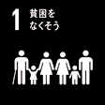 | □ |  | □ |  | □ |  | □ |  | □ | 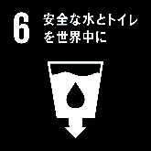
□ |  | □ | 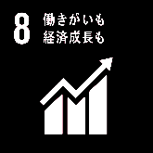 | □ |  | □ |  | □ | 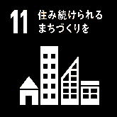 | □
□ |  | □ | 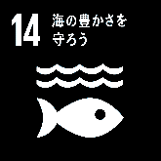 | □ |  | □ |  | □

（２）わが社のＳＤＧｓ（持続可能な開発目標）宣言 【ＳＴＡＲＴ】
（（１）の賛同する目標に対して自社にできること・したいことは何かを具体的な内容を記入してください。）
例：（№12ないし15のいずれか、またはいずれも選択）滋賀の木を積極的に使うことで森の健康を守りたい。

２．社会的課題の解決や未来社会の実現のために本資金を導入して本業を通じて達成したいと考えている目標
（定数目標・定性目標をいずれか、または両方に☑を記入し、具体的な目標内容を記入してください。） 【ＧＯＡＬｓ】
□定数目標
…量・コスト・時間・スピード等が変化することで達成する目標は比較対象を前提にパーセント・実数等の達成根拠を示してください。
例：売上に占める「びわ湖材」の割合を今年と比較して10％増やす。
□定性目標
…人・製品・品質・技術・情報等が変化することで達成する目標はあるべき姿を示してください。
例：「びわ湖材」を使用した商品を開発する。

法人名

代表者名

（様式第２号）
わが社のＳＤＧｓ（持続可能な開発目標）達成報告書

年 月 日
滋賀県信用保証協会 御中

年 月 日付で 支店より保証付で融資を受けた下記資金
につき、当初かかげた目標について前向きな成果が得られたことを別紙資料とともに報告します。

法人名
代表者名

記

保証金額
， 千円
本資金借入当初かかげた目標
前向きな成果
前向きな成果が客観的に捉えられる資料（文書）
・
・
・
以上

（金融機関使用欄）
申込人（法人名） 様が、保証番号 を借入するに際し、
当初かかげた目標について前向きな成果が得られたと認めます。
金融機関名
支店長名

